康讯通用集群监控模块方案

# 项目背景

由于目前集群技术崛起,缺乏一个统一的监控故障平台,缺乏自动报障机制,浪费人力物力.

于是通用监控平台诞生了

# 项目概述





# 功能模块

# 集群模块

## 集群属性

集群名称,集群类型(计算,存储,虚拟化),在此可以查看物理机与虚拟机的情况

## 新增集群

管理员在系统中新建一个集群，集群作用描述，设置集群多人干系人，为集群添加主机

## 修改集群

管理员或者该集群的负责人，集群作用描述，添加或者删除主机。（该集群负责人对该主机有使用权限）。

## 删除集群

管理员和集群负责人把集群删掉，删掉集群，管理员和集群负责人将收到通知。(停用,警告,2次确认)

## 查看集群

用户可以查看集群，集群下面的主机，这些主机位于那些机架上面。

## 设置采集信息

设置要采集的软硬件指标|数据

## 设置集群黑名单

设置不采集的机器

## 集群展示里面的内容图

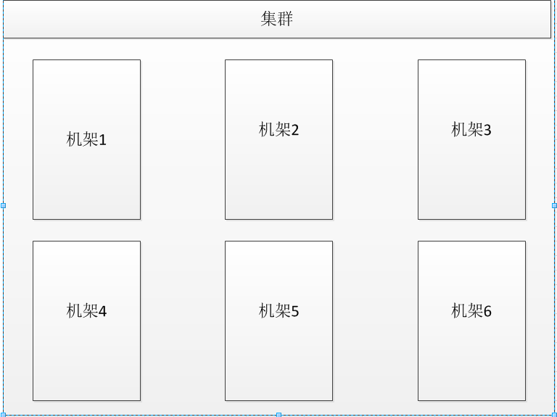





# 机架管理

## 机架属性

所属集群,机架名称.

## 主机录入

管理员可以为机架录入主机。添加，删除主机，为主机添加标号。

以IP段帐号密码添加一批主机.

同时要录入IPMI IP 帐号密码.

机器IP,操作系统帐号密码

要有类似上传进度条的反馈

表示主机在机架的位置,可以修改机器

## 查看机架

用户可以查看该机房有多少机架，每个机架下面有多少主机，查看主机的型号.

# 策略模块

首先策略是针对集群的,为了灵活,一个单机也可以理解为一个集群.

## 报警策略:

自定义定义一个策略A: 一个集群B

主机1

主机2

主机3

主机4

…..

CPU使用超过80%

内存使用80%

硬盘空间使用80%

CPU温度超过XX

硬盘温度超过XX

风扇转速低于XX

XX进程挂死

XX日志报XX错误

策略作用于集群的所有机架、所有服务器

通用报警策略:

例如:

一台物理机的资源不能满足它本身开通的虚机计算资源.

之类一些明显的逻辑上的报错

## 采集策略

设置该集群采集什么样的信息,具体内容看数据采集模块

如果A应用再B上面,那么任何一个条件满足即会发短信或邮件通知管理者,管理者可为多人

# 分析模块

报表.历史数据查询

待讨论,

# 定时采集模块

## 保留接口:

储存,交换机,防火墙

## IPMI采集:

需提供ipmi地址与管理员用户名密码

CPU温度 内存温度 机箱温度

CPU功耗 内存功耗 电源功耗

硬盘指示灯状态

CPU运行状态

内存运行状态

网卡运行状态

HBA卡运行状态(光钎网卡)

风扇转数

## 系统采集:

需要提供系统IP地址与管理员用户密码

采集XX进程

采集XX日志文件XX内容

批量部署基于snmp协议的agent组件

## 命令整理:

# 数据备份模块

方案1: MYSQL 分表

方案2: 计算类数据保存到HADOOP HDFS

方案3: oracle